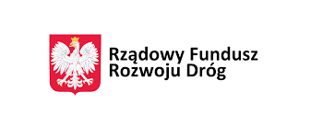 | Zadanie dofinansowane z  Rządowego Funduszu Rozwoju Dróg

INFORMACJA Z OTWARCIA OFERT

Nr postępowania: RI.271.1.21.2023
Przebudowa ulicy Szkolnej w Drezdenku

Zgodnie art. 222 ust. 5 ustawy z 11 września 2019 r. - Prawo zamówień publicznych (Dz. U. z 2023 r. poz. 1605) zamawiający udostępnia informację z otwarcia ofert.

Do upływu terminu składania ofert, złożono następujące oferty:

- DROMOS SP. Z O.O. SP. K.
Siedziba: Huta Szklana 80, 64-761 Krzyż Wielkopolski
cena brutto oferty: 2 089 740,71 zł.

Informację sporządził:
13.10.2023r. Tomasz Fiedler

